《群人需要真诚辩法》

标签：第一空性法 日期：2017.07.03 作者：依果

住在边境的精灵(848912498) 8:38:15  
咱们现在普遍缺乏对待法藏的认真态度，辩法群几乎很少都不辩法。  
也没有参悟的风气  
  
住在边境的精灵(848912498) 8:41:36  
觉醒是个人的事情，每个人真实的坐标点和真实的目标点不同，只能在如何圆满法藏的道路上，个人多思考吧，抱着法藏死啃硬背，效果有多少呢，所以，要多参悟，提升智慧。  
  
住在边境的精灵(848912498) 8:42:27  
也要多虚心交流，以开放的心态听取同修的见地，互相共振提高。  
  
空性风为月(914501159) 8:42:53  
希望，以后辩法群能逐渐发挥它的功用，祝愿行者多多发心来辩法，为生命修行负责  
  
住在边境的精灵(848912498) 8:44:32  
群里飘荡的“我很牛逼”的风气，应该改一改了  
这都不是真行者作为  
我们应该飘扬“脚踏实地”“精益求精”的风气  
  
住在边境的精灵(848912498) 8:48:51  
明者只需从自己做起，无关他人行径。  
让牛逼的人继续牛逼吧C:\Users\ADMINI~1\AppData\Local\Temp\J]~G_ZF~_}14BZXB%N)Q51B.gif   
  
依果(605002560) 9:31:25  
群人的确需要真诚辨法。  
否则，都是在瞎耽误功夫。  
果道场的所有布局功能，行者应智慧启用，别太浪费了。  
  
以后，进果藏，想花钱，也很难，基本进不来。  
门槛只会越来越高。  
更多的人，是在院外自修。  
  
依果(605002560) 9:36:42  
马上，就现在而言，不经过果藏辨法的结业，行者想进入第二次第实修，是不可能的。  
  
内院道场将严格按照果藏次第实修。  
  
不这样的话，觉醒超市是无法搭建完成的，行者也无法速道觉醒成就。  
都只是在瞎耽误工夫玩。  
  
依果(605002560) 9:42:54  
5年前，我说这话，群人不会有一位真实共振到的。  
现在好了，会有1-2位行者会认可的。  
  
住在边境的精灵(848912498) 9:43:23  
嗯，懂的。  
  
依果(605002560) 9:43:38  
C:\Users\ADMINI~1\AppData\Local\Temp\]VKI({YX7%(O(_K`IYLY1_Y.gif  
  
依果(605002560) 9:53:04  
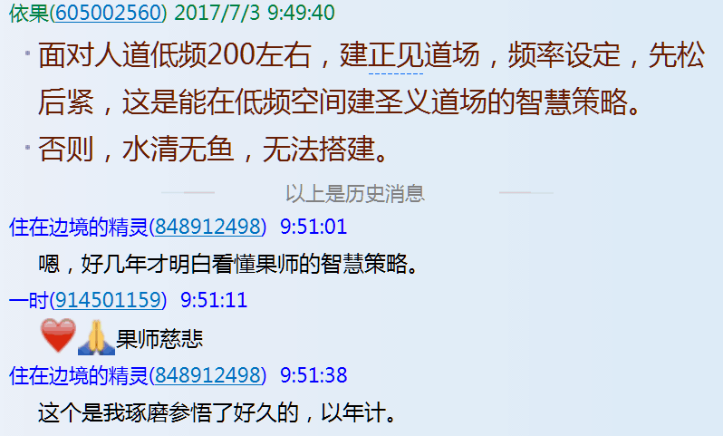  
  
依果(605002560) 9:53:09  
如是  
  
依果(605002560) 10:03:58  
我世间是画家身份，建道场只是我的业余爱好，众行者能以命相依，穿越世俗牵绊，寻法实修，而期生命成就，实属天下之无比神奇之事。  
赞美我们共同上演的绝妙戏剧。  
C:\Users\ADMINI~1\AppData\Local\Temp\LY6DR3ISJE0)6K)L)]~VIZK.gif  
  
依果(605002560) 10:05:12  
职业上师会做如何想？！  
C:\Users\Administrator\AppData\Roaming\Tencent\QQ\Temp\30F4426082A34CA39F7C92C55309A3B4.gif  
  
住在边境的精灵(848912498) 10:08:55

一定要在果师编程的戏剧中，去完成学习编程的戏剧  
  
依果(605002560) 10:11:24  
如果是我，我会做一件事：  
入道场考察，如果是正觉，不惜余力推广。  
可惜，至今米见到一位度人上师的踪影呢。  
C:\Users\Administrator\AppData\Roaming\Tencent\QQ\Temp\83CD59F7CD5844129CBC9827F5F78DC6.fixed  
  
依果(605002560) 10:13:23  
建道场，只是因为我看不惯宗教的迂腐，不能度人成就的无能，仅此。  
  
依果(605002560) 10:17:11  
给你们地球村的森严宗教徒众面前化一个法船玩玩，随便渡过河几个成就者，做个示范。  
  
依果(605002560) 10:18:26  
过程中···  
  
依果(605002560) 13:44:42

请想进入第二次第实修的行者，踊跃辨法，补课。  
  
平儿(2262291849) 13:34:40  
【群里飘荡的“我很牛逼”的风气，应该改一改了】  
@住在边境的精灵 这条今天才看到，今后参加辩法要引以为戒  
  
平儿(2262291849) 13:36:06  
辩法互相尊重 互相学习，取长补短是我想要的C:\Users\ADMINI~1\AppData\Local\Temp\%K7OD)XHUEJWT$C{OG8K4[4.png  
  
住在边境的精灵(848912498) 13:37:41  
咱们行者都应像@平儿 你说的这样C:\Users\ADMINI~1\AppData\Local\Temp\7[R844}%0OFGK]5`{V[WK)N.pngC:\Users\ADMINI~1\AppData\Local\Temp\}$$SH8F5BOR8W96(N@`FVY4.gifC:\Users\ADMINI~1\AppData\Local\Temp\}$$SH8F5BOR8W96(N@`FVY4.gifC:\Users\ADMINI~1\AppData\Local\Temp\(Y8OSM1NHC$]3CFH@G11Q%I.gif